____新興___國中____110____年___1___學期____2___次月考第___6__份
一.選擇題(1~2題每題5分，3~23題4分)
1. | 2. | 3. | 4. | 5.
B | D | C | A | D
9M新興110010201 | 9M新興110010202 | 9M新興110010203 | 9M新興110010204 | 9M新興110010205
6. | 7. | 8. | 9. | 10.
B | A | B | D | B
9M新興110010206 | 9M新興110010207 | 9M新興110010208 | 9M新興110010209 | 9M新興110010210
11. | 12. | 13. | 14. | 15.
B | C | D | D | B
9M新興110010211 | 9M新興110010212 | 9M新興110010213 | 9M新興110010214 | 9M新興110010215
16. | 17. | 18. | 19. | 20.
B | D | C | A | B
9M新興110010216 | 9M新興110010217 | 9M新興110010218 | 9M新興110010219 | 9M新興110010220
21. | 22. | 23.
A | C | A
9M新興110010221 | 9M新興110010222 | 9M新興110010223
三.計算題(6分)
1.
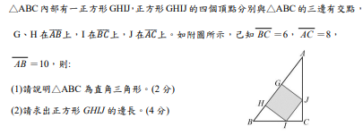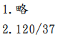
9M新興110010224

